2N Access Unit M

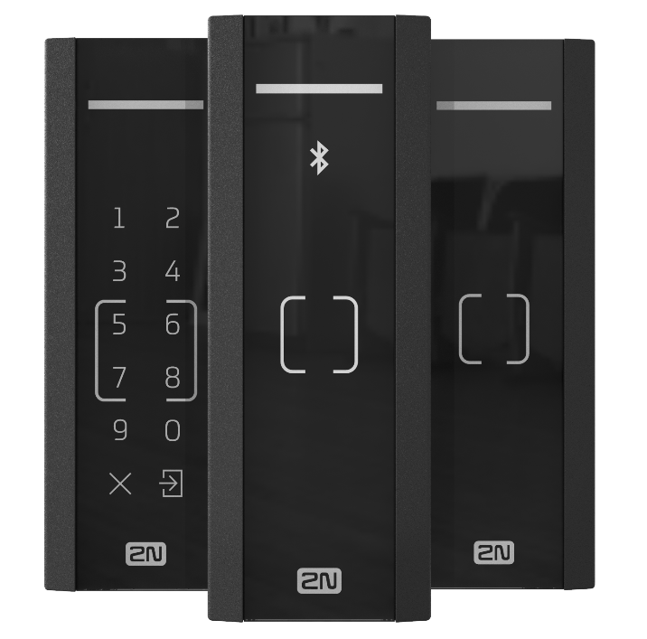

Access Unit M Tekniska specifikationer

Tillverkare:

Tillverkaren av kortläsaren ska vara av europeiskt ursprung och erkänd på den internationella marknaden.

Grundläggande funktioner:

Kortläsaren ska anslutas till IP-nätverket för passerkontroll av dörrar eller grindar. Hela dörrmiljön kommer att kopplas direkt till läsaren utan att det krävs en lokal undercentral eller styrenhet i arkitekturen.

Kortläsaren ska också vara lämplig för utanpåliggande montering och vara vandalsäker, med IK07- och IP55-klassning.

Designen ska vara estetisk för att möjliggöra bästa möjliga visuella integration.

Produkten ska kunna levereras med antingen RFID-, Bluetooth- eller PIN-alternativ beroende på kundens önskemål och lämplighet. Det ska vara möjligt att kombinera flera åtkomstformat för dubbel autentisering eller för användarens önskemål.

Strömförsörjningen till läsaren ska ske via PoE (Power over Ethernet) eller extern strömförsörjning med och/eller batteribackup.

Läsaren måste kunna uppdatera tids- och datumparametrarna automatiskt med hjälp av en NTP-server.

Läsaren ska vara autonom och fortsätta att fungera i händelse av ett nätverks fel, tack vare dess valfria externa strömförsörjning och/eller batteribackup.

Konfigurationen av utrustningen ska göras antingen via läsarens webbsida eller via hanteringsprogrammet ACCESS COMMANDER, som möjliggör fullständig systemkonfiguration.

Tillverkarens garanti för läsaren bör vara minst 3 år, med möjlighet till förlängning till totalt 5 år.

Det bör vara möjligt att förbättra installationens säkerhetsnivå med hjälp av programvaran Picard, som gör det möjligt att implementera lämplig kryptering på Desfire EV2- och EV3-kort eller -brickor.

För att förhindra att dörren öppnas genom sabotage av reläet rekommenderar vi att du ansluter ett säkerhetsrelä som endast öppnar dörren på kommando från kortläsare systemet.

För underhållsändamål bör läsaren automatiskt kunna uppdatera sin interna programvara utan behov av installation eller särskilt ingripande, tack vare auto-provisioning.

Nödvändiga protokoll:

För att säkerställa en hög grad av att samverka måste kortläsaren stödja följande protokoll:
HTTP, HTTPS, DHCP opt 66, NTP, Syslog, 802.1x, TR-069.

Exempel på typiskt kablage:

